

**Proposta Comercial**

* Descrição do problema

Atualmente uma boa parte dos condomínios ou residenciais não possuem um controle mais visual e preciso sobre suas áreas de convivência comum, como áreas de lazer, e também uma rede de comunicação mais abrangente para todos os condôminos. Em detrimento a este fato, nossa equipe está desenvolvendo uma solução que visa justamente sanar essa necessidade.

Hoje, o fluxo de comunicação é um tanto como arcaico e não atinge todos que deve atingir, e pode ser assim descrito:

1. Não existe um meio de comunicação centralizado e formal para comunicados gerais importantes (Ex.: Comunicado de Falta de Água) além da boca-a-boca ou por meio impresso e distribuído entre o espaço comum.
2. A comunicação é feita de maneira muito antiga e não tão eficiente quando deveria ser.
3. Não existe a gerência mais interativa para o aluguel de espaços comuns entre a comunidade do condomínio.

* Soluções do mercado para o problema

Foram encontrados os seguintes projetos correlatos:

Sistema de Gestão de Condomínios Web Acolweb*:*

<https://acolweb.com.br/telas-do-sistema/>

Sistema para Gestão de Condomínios SIN

<http://sistemacondominioonline.com.br/>

* Descrição da solução concebida

Exemplo: Disponibilizar um aplicativo para controle de espaços sociais comuns dos condomínios e também uma área para anúncios gerais para facilitar a comunicação entre as pessoas e a transparência de algumas informações.

* Caso de uso

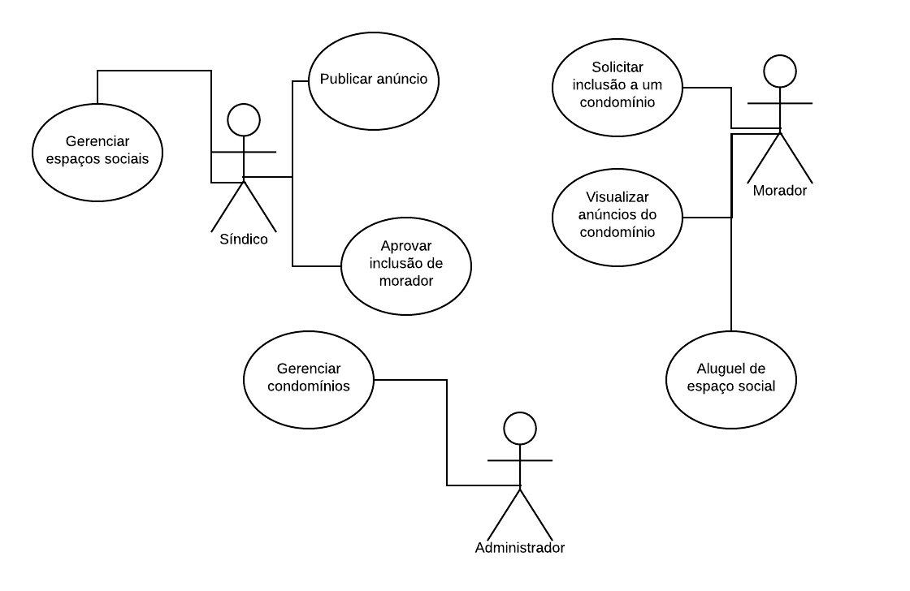

* MER Lógico

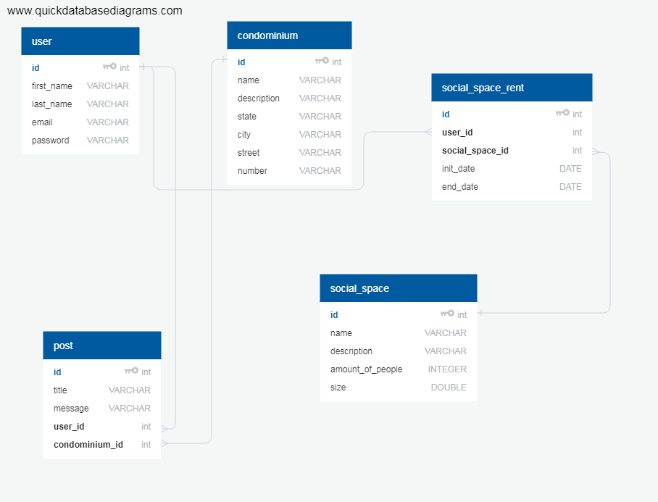

* Indicativo da tecnologia

Para desenvolvimento do aplicativo será utilizado o framework React Native, baseada em JavaScript e React. Já para o back-end da aplicação, será utilizado o Firebase.

* Indicativo para escolha da tecnologia

O framework React Native ganhou muito mercado e uma aceitação extremamente alta nos últimos tempos, além de ter sido utilizado no desenvolvimento de grandes aplicativos como o Facebook, Instagram, Walmart, entre outros.

O Firebase é uma plataforma que fornece uma enorme vantagem e agilidade na criação de aplicativos, pois a própria plataforma se encarregará de gerenciar toda a infraestrutura necessária para a aplicação, como banco de dados e a API.

* Requisitos funcionais

RF01 - O Sistema deve permitir cadastro de usuários.

RF02 - O Sistema deve permitir o cadastro de condomínios

RF03 - O Sistema deve permitir que um síndico liste anúncios gerais.

RF04 - O Sistema deve permitir cadastro de espaços sociais pelos síndicos.

RF05 - O Sistema deve gerenciar o aluguel de espaços sociais.

* Projeto das telas/interfaces do Sistema (front end/back end) Uma imagem contendo captura de tela

  Descrição gerada automaticamenteUma imagem contendo captura de tela

  Descrição gerada automaticamente

* Cronograma

|  |  |
| --- | --- |
| **Data** | **Requisito** |
| 2019-04-04 | RF01 Parte 1 |
| 2019-04-11 | RF01 Parte 2 |
| 2019-04-25 | RF02 Parte 1 |
| 2019-05-02 | RF02 Parte 2 |
| 2019-05-09 | RF02 Parte 3 |
| 2019-05-16 | RF03 |
| 2019-05-23 | RF04 |
| 2019-05-30 | RF05 Parte 1 |
| 2019-06-06 | RF05 Parte 2 |
| 2019-06-13 | Ajustes Finais |

* Plano de testes

Implementação de testes unitários realizados pelos programadores durante o desenvolvimento da aplicação, quanto também a realização de testes funcionais.

* Cronograma para execução do projeto

Enquadrar as etapas das entregas dos requisitos funcionais dentro do cronograma da disciplina publicado no AVA, ou seja, estabelecer para cada semana, o que vai ser entregue a partir do levantamento de requisitos funcionais.

* Perfil técnico da equipe construtora

A equipe será formada por 3 programadores, conforme detalhes abaixo:

**Programador 1**

* **Formação**: Superior incompleto em Bacharelado em Sistemas da Informação;
* **Experiência**: No curso, Trabalha a 3 anos e 6 meses na Trezo Soluções em e-commerce.
* **Conhecimentos**: Java, PHP, Magento, HTML5, CSS3, Sass, Less, Javascript, jQuery, Knockout, Angular, React.js, Vue.js;

**Alexandre Frederico Thurow**



Social Condominium

**Programador 2**

* **Formação**: Superior incompleto em Bacharelado em Sistemas da Informação;
* **Experiência**: Desenvolvedor de Software durante 2.5 anos na Edusoft Tecnologia e há 1 ano na Senior Sistemas.
* **Conhecimentos**: Ecossistema Java, AngularJs, Angular, HTML, JavaScript, CSS;

**Bryan Leite**



Social Condominium

**Programador 3**

* **Formação**:
  + Curso técnico em Informática no SENAI
  + Superior incompleto em Bacharelado em Sistemas da Informação
* **Experiência**: Desenvolvedor de Software há 3 anos e 5 meses.
* **Conhecimentos**: Ecossistema Java, Angular, HTML, JavaScript, CSS;

**Matheus Henrique Raymundo**



Social Condominium

* Custo
* **Versão gratuita:** A versão gratuita será disponibilizada na AppStore e na PlayStore.